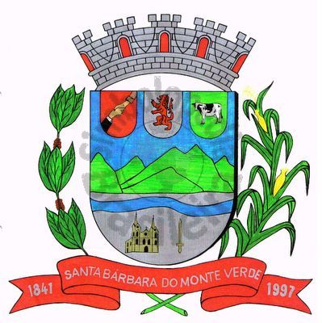 |  | Câmara Municipal
 |  | de Santa Bárbara do Monte Verde
 |  | ESTADO DE MINAS GERAIS

Ofício n° 12 28 de fevereiro de 2024.

Assunto: Encaminhamento (Faz)

Excelentíssimo Senhor Prefeito,

Encaminho a Vossa Excelência cópia das indicações de n°06, n°07, n°08, n°09, n°10, de n°11, n°12, n°13, n°14 e n°15 realizadas na última Sessão Ordinária desta Casa Legislativa.
Seguem ainda cópia dos requerimentos de n° 01, n°02 e n°03.

Atenciosamente,

Lenilson Marcos Ferreira
Presidente da Câmara Municipal

Exmo. Sr.
Fábio Nogueira Machado
Prefeito Municipal de Santa Bárbara do Monte Verde
Santa Bárbara do Monte Verde - MG
Rua José Antônio de Almeida, 169 - Centro - Cep 36132-000 - Santa Bárbara do Monte Verde| MG
CNPJ: 01.633.260/0001-67 – Tel.:(32)3283-8113 – e-mail: camara.sbmv@yahoo.com.br

